糾正案文

被糾正機關：臺南市政府。

案 由：臺南市政府辦理赤嵌文化園區改造工程，工區範圍內曾經考古試掘，發現有臺灣縣署遺構、史前大湖文化黑陶與貝塚，屬於高敏感文資區域，詎未參採中央研究院、臺南市建築師公會及文化部文資審議等相關建議，仍執意挖設地下停車場，致甫開工即發現地下遺構及文化遺跡而被迫停工，延宕工進經年，並遭文化部取消補助款3,318萬元，且工程歷經多次變更設計，追加經費近1億元，鉅資興建之地下停車場迄未完工；再者，該府編列逾14億元辦理赤嵌園區改造計畫，企圖再現赤嵌「署」光，立意良善，卻事前未調查釐清工程基地內遺構可能範圍、形制與構造樣式等，一動工就挖掘到遺構，多次停工復工，最後決議回填遺構，並放棄興建地下博物館，不僅虛擲281萬餘元工程費用，亦直接影響赤嵌園區改造計畫希冀藉由設置地下博物館，結合史學研究、圖書典藏等形塑為普羅民遮城研究資源中心之目標，使園區未能發揮教育推廣及文化展示之整體效益；此外，上述工程延宕，致成功國小師生返校期程由原訂的110年5月延至113年暑假後，嚴重影響受教權益及市府施政形象，均有嚴重違失，爰依法提案糾正。

事實與理由：
本案經調閱文化部、臺南市政府文化局（下稱文化局）、外交部等機關卷證資料，嗣赴赤嵌文化園區、臺南市北區文賢國民中學（下稱文賢國中），實地履勘該園區與臺南市中西區成功國民小學（下稱成功國小）校舍之工程進度、遺構處理狀況、成功國小學童學習環境等，並聽取文化局、臺南市政府教育局（下稱教育局）、成功國小、文賢國中等機關主管人員簡報、說明，為瞭解文化局辦理對疑似考古遺址之文資審議及遺構處理程序適法性，詢問文化部文化資產局（下稱文資局）主管人員調查發現，本案臺南市政府（下稱市府）辦理赤嵌文化園區改造工程過程，明知成功國小校園及其附近有臺灣縣署遺構，仍執意於該校挖設地下停車場，致甫開工即發現地下遺構及文化遺跡而被迫停工，造成工期延宕經年、追加經費新臺幣（下同）近1億元外，並讓成功國小師生返校期程由原訂的民國（下同）110年5月延至113年暑假後，嚴重影響受教權益及市府施政形象等情，確有違失，應予糾正促其注意改善。茲臚列事實與理由如下：

臺南市政府辦理赤嵌文化園區改造工程，透過歷史圖資套疊已知工區範圍內有清代臺灣縣署等地下遺構，並進行預防性考古試掘，發現有臺灣縣署遺構、史前大湖文化黑陶與貝塚，屬於高敏感文資區域。該府明知成功國小校園及其附近有臺灣縣署遺構，復未參採中央研究院、臺南市建築師公會及文化部文資審議等相關建議，仍執意在該校挖設兩層地下停車場，致甫開工即發現地下建築遺構及文化遺跡而被迫停工，延宕工期達658日；又未與設計單位取得赤嵌樓原停車場工區辦理變更設計共識，致須重新招標，使該工區之工程設計再延宕逾10個月，並遭文化部取消旅客服務中心工程補助款3,318萬元；且工程歷經多次變更設計，增加設計費、工程款及專案管理服務費達9,686萬餘元，耗費鉅額經費興建之地下停車場迄未完工，核有嚴重違失

依全國區域計畫（106年5月）第六章、第二節、壹、國土保育、一、環境敏感地區土地使用指導原則，考古遺址屬第1級環境敏感地區。又文化資產保存法（下稱文資法）（105年7月12日修正）第51條第2項「政府機關策定重大營建工程計畫時，不得妨礙遺址之保存及維護，並應先調查工程地區有無遺址或疑似遺址；如有發見，應即報主管機關依第40條審查程序辦理。」同法第57條第2項及第58條第2項規定，營建工程或其他開發行為進行中，發見疑似考古遺址時，應即停止工程或開發行為之進行，並通知所在地直轄市、縣（市）主管機關。除前項措施外，主管機關應即進行調查，並送審議會審議，以採取相關措施，完成審議程序前，開發單位不得復工。政府機關策定重大營建工程計畫時，不得妨礙考古遺址之保存及維護，並應先調查工程地區有無考古遺址、列冊考古遺址或疑似考古遺址。

據臺南市審計處查核發現：

文化局辦理赤嵌文化園區改造工程計畫（下稱赤嵌園區改造計畫），於先期作業階段已知用地涉有疑似清代臺灣縣署等地下遺構，須先釐清其可能分布位置及規模，以利後續計畫之推動，爰於104年2月由文化局所屬二級機關臺南市文化資產管理處（下稱文資處）簽准，同年6月由庶古文創事業股份有限公司（下稱庶古公司）得標，辦理「赤嵌文化園區規劃案範圍內遺構調查計畫」（下稱赤嵌園區遺構調查採購案）（契約價金125萬元）。為降低對赤嵌樓參訪遊客及成功國小師生之影響，規劃以探坑試掘（19處）、人工鑽探（30處）及透地雷達掃描等方式進行調查，試掘及鑽探位置集中於疑似清代臺灣縣署所在地之成功國小操場。嗣於105年7月提出成果報告，指出成功國小校區之部分探坑疑似有明鄭時期之灰坑、清代及日治時期之紅磚遺構等。另位於校區南側之赤嵌樓原停車場範圍，雖未進行探坑試掘，惟以透地雷達掃描分析（探測深度達地表下3公尺），地底不能排除有遺構之可能，需待進一步研究等，建議採取最低度開發方式，例如維持基地現狀不予開發或以既有校舍設置展示場域，揭露部分現地遺構等，使其成為成功國小教學特色。嗣後庶古公司將其調查結果通報市府啟動遺址審查程序，同年9月9日市府召開「第三屆臺南市遺址審議委員會第十次會議」確認為「赤嵌疑似考古遺址」，並將赤嵌園區改造計畫全區範圍劃設為「赤嵌疑似考古遺址」敏感區。

另因庶古公司辦理前揭調查曾發現赤嵌樓現存「原普羅民遮城東北稜堡遺構」之範圍可能延伸至成功國小校區內，文化局於105年7月再請文資處辦理「原荷治普羅民遮城東北稜堡遺構試掘計畫」（契約價金178萬元），委託中央研究院進一步釐清稜堡遺構之範圍、形制與構造樣式等，經該院以抽樣方式於現存「原普羅民遮城東北稜堡遺構」與成功國小校區交接處，以及該校操場等區域，共進行17處探坑試掘，其中12處發現遺構，嗣於106年8月提出成果報告，建議於經費及時間許可下，進行全面性調查等，以提升後續工程規劃設計之深度與廣度。

文化局未依上開調查結果及建議通盤考量及詳加評估赤嵌園區改造計畫之設施需求、工程開挖範圍、可行性及效益，在用地下方遺構可能位置、數量及深度等資訊均不明確之情況下，未辦理可行性分析即於104年5月概估工程經費14億2,150萬元，簽准推動成功國小改建、興建地下停車場等工程，並動支第二預備金於同年9月發包「赤嵌文化園區改造工程委託設計監造國內競圖案」，自105年度起分3年編列計畫經費14億1,750萬元據以執行。該局雖將庶古公司於105年7月提出之遺構調查報告列為「臺南市赤嵌文化園區改造工程委託規劃設計及監造技術服務」（下稱「臺南市赤嵌文化園區改造工程」設計監造案）招標文件，於同年9月上網招標，然同年10月12日等標期間臺南市建築師公會向該局反映，計畫範圍僅有透地雷達探測遺構之初略位置，倘未來施工時於透地雷達探測深度及範圍外發現地下遺構，將延宕工程進度等，建議先試掘開挖確認遺構位置及最適宜之處置方式後，再進行實質設計等，惟該局輕忽庶古公司於上開調查報告指出赤嵌樓原停車場地底不能排除有遺構之可能等預警意見，認為遺構已確認分布於成功國小操場範圍，並未採納該公會之建議，賡續辦理競圖評選作業，於同年11月15日決標予軸組聯合建築師事務所（下稱軸組事務所）。

嗣於設計階段軸組事務所評估「臺南市赤嵌文化園區改造工程」之基地範圍雖曾委外辦理地下遺構調查，惟其分布狀況仍未明確，為降低設計風險，分別於105年12月22日及106年1月19日文化局召開之專業技術協調會中，建議試掘赤嵌樓原停車場等區域及參考投標服務建議書列載先拆除成功國小東棟校舍，再於拆除基地、赤嵌樓南側與原停車場間、赤嵌樓與成功館間等3處區域開挖試掘，以進一步瞭解遺構分布情形。惟該局仍未採納，僅由文資處於106年6月委託廠商針對成功國小東棟校舍與操場跑道間之連鎖磚區域進行透地雷達掃描。

嗣後文化部於106年10月27日召開「第六屆『古蹟歷史建築審議會』第14次會議」審議該局提送之「臺南市赤嵌文化園區改造工程」文資審議報告書時，對於預定開挖赤嵌樓原停車場用地新建地下停車場之設計存有疑慮，建議該局應注意用地下方是否具有遺構，並作成會議紀錄請該局參照辦理。然而該局亦未參考前揭會議之建議，採行相關因應措施，仍於107年2月9日核定細部設計書圖，同年月21日公開招標「臺南市赤嵌文化園區改造工程」，並於同年8月21日決標予偉基營造有限公司（下稱偉基公司），決標金額8億5,800萬元，同年11月20日開工，契約工期888日曆天，預定110年5月18日竣工。

另據市府於107年9月提出「赤嵌園區成功國小地下停車場新建工程初步可行性評估報告」，第一章計畫緣起已敘明「赤嵌園區成功國小地下停車場場址為臺灣重要古蹟場所之一」，第二章計畫概述2.3周邊土地使用現況亦敘明「赤嵌園區為臺灣重要古蹟場所之一」，惟於第四章計畫內容4.7環境影響說明，僅就該場址之地質土壤、土壤液化潛勢、活動斷層及氣候條件等進行環境影響說明，並未就該場址是否位於文化景觀敏感（如：古蹟保存區、考古遺址等）之第1級環境敏感區說明評估結果等。

又「臺南市赤嵌文化園區改造工程」第二工區涉及遺構範圍過大，偉基公司無法依原設計內容施作學生活動中心、旅客服務中心及地下停車場等設施。文化局依據市府109年7月1日「臺南市古蹟歷史建築紀念建築聚落建築群史蹟及文化景觀審議會109年第3次會議」決議之遺構處置分類方式及文資處110年7月21日「『臺南市赤嵌文化園區改造工程』出土移構移置計畫110年第1次專案小組會議」暫定之遺構保存範圍，於110年8月3日函請軸組事務所提報變更設計計畫（含變更設計範圍、所需技術服務費用、預定執行期程等）予誠蓄公司審查，並自同年8月5日「臺南市赤嵌文化園區改造工程」第104次專業技術協調會列管辦理進度。惟軸組事務所認為原設計內容須大幅調整等，且按上開文資處110年7月21日召開之會議決議，遺構保存範圍須以最大化保留為原則，存在不確定性等，應依技術服務契約第15條規定先辦理契約變更，方能接續辦理工程變更設計作業，致該局與軸組事務所遲未能取得共識，經多次協商，該事務所嗣於110年9月16日、10月13日及12月10日始陸續提送變更設計期程、規劃範圍圖及設計服務費用報價單與地下停車場停車位數比較等資料予誠蓄公司審查，並至111年1月6日始於「臺南市赤嵌文化園區改造工程」第124次專業技術協調會提出設計變更規劃方案評估報告，經文化局函轉文資處於同年3月3日召開「『臺南市赤嵌文化園區改造工程』出土遺構移置計畫111年度專案小組會議」，決議採用軸組事務所提出之取消赤嵌樓原停車場工區所預留第三期地下博物館空間之方案，擴大遺構保存範圍，以達遺構保存最大化之目標。

嗣後文化局於111年3月9日簽准與軸組事務所辦理契約變更，惟同年月15日議價時，因該事務所提出之標價968萬餘元超出該局預估之設計服務費622萬餘元，且經減價後仍未入底價而廢標。文化局為免軸組事務所一再耽延「臺南市赤嵌文化園區改造工程」第二工區之設計進度，遂於111年4月6日簽准將該工區之設計工作另案招標「臺南市赤嵌文化園區改造工程（已確認第二期遺構保存範圍）委託設計及後續擴充設計監造服務」，於同年6月9日決標予竇國昌事務所，決標金額622萬元，致赤嵌樓原停車場工區之旅客服務中心、學生活動中心及其地下停車場等工程設計延宕逾10個月（110年8月3日至111年6月9日），期間因旅客服務中心毫無實質興建進度，文化部業於110年10月28日召開「『再造歷史現場專案計畫』第22次工作會議」決議不予保留尚未核撥之工程補助款3,318萬元。

經查：

赤嵌疑似考古遺址於104年赤嵌園區遺構調查採購案項下發現，當時於成功國小操場東半側與東北共5處探坑發現史前文化遺留，出土有灰黑色泥質陶、灰黑色夾砂陶，以及少量之紅褐色細砂陶、黃皮灰胎泥質陶、極細砂陶，見口緣、腹片殘件，推測屬大湖文化之遺留（如下圖）。此外，揭露成功國小校園內多處遺構，包含荷蘭時期普羅民遮城堆積、明鄭小上帝廟灰坑、清代臺灣縣署遺構、日治時期校舍遺構及灰坑，以及戰後迄今之地層堆積。其中7處探坑出土清代紅磚遺構，經歷史圖資套疊後，推斷應為臺灣縣署及其附屬建築群。故105年6月庶古公司通報主管機關文資處，經105年9月9日第三屆臺南市遺址審議委員會第10次會議列冊追蹤審查決議事項，赤嵌疑似考古遺址敏感區範圍的劃設以既有道路及其街區為主（東：赤嵌東街，西：赤嵌街，南：民族路二段，北：成功路），街廓範圍內以成功國小及赤嵌園區為主。
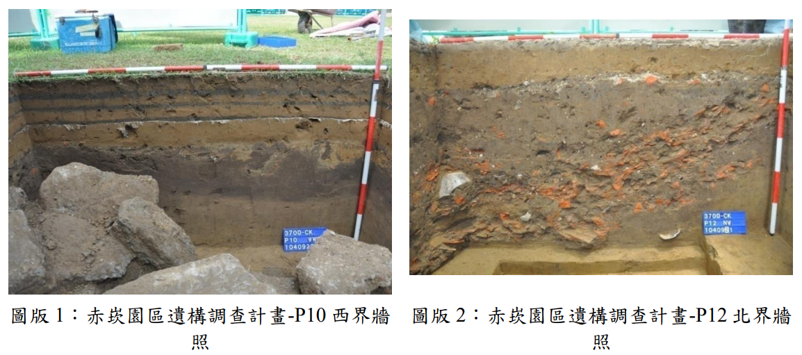
資料來源：鍾亦興(105年)，《赤嵌文化園區規劃案範圍內遺構調查計畫成果報告》，文資處。

「臺南市赤嵌文化園區改造工程」預定開挖約9公尺深以新建地下2層之立體式停車場，開挖範圍包含成功國小既有東棟與北棟校舍區及赤嵌樓原停車場等2區域，總開挖面積約6,231平方公尺，其中赤嵌樓原停車場區域除新建地下停車場外，將新建學生活動中心及旅客服務中心等設施，該區域之開挖面積約3,483平方公尺，已逾工程開挖總面積之五成（55.90%）。

惟「臺南市赤嵌文化園區改造工程」招標前之相關地下遺構調查及探坑試掘，偏重疑似清代臺灣縣署所在地之成功國小操場區域；且於相關調查過程因既有校舍等建築物尚未拆除，未能充分釐清建築物下方是否存在遺構，又文化局對於占主體工程開挖總面積逾五成之赤嵌樓原停車場區域，僅以庶古公司辦理赤嵌園區遺構調查採購案所採取之透地雷達掃描結果為準據，卻也輕忽前揭成果報告指出赤嵌樓原停車場範圍，經透地雷達探測地表下3公尺深度結果，地底不能排除有遺構，需進一步研究等預警意見。

加以該局事前未參採臺南市建築師公會、軸組事務所及文化部文資審議等相關建議，研議完善因應措施，並補充遺構試掘調查，以釐清基地全區域之遺構可能範圍、形制與構造樣式等，俾利設計階段及早調整施工範圍及相關設施量體規模等，致工程開工後，經臺南考古中心（下稱考古中心）施工監看，自107年12月26日起即於校舍開挖範圍陸續發現遺構，108年8月8日再發現赤嵌樓原停車場開挖範圍存有遺構，期間經考古中心通知暫緩施工及進行文化資產價值評估、遺構清整等作業，致工程無法全面推展。

根據109年7月1日〈臺南市古蹟歷史建築紀念建築聚落建築群史蹟及文化景觀審議會109年度第3次會議會議紀錄〉，報告案二：「赤嵌文化園區原停車場相關遺構清整工作成果暨後續處理方向」會議結論：
目前遺構範圍依空間之完整性、時間的脈絡、街區格局脈絡、特殊性、稀少性、未來展示潛力等標準評估，共分為4大類，並依分類訂定後續處置策略如下：

A類（限制開發區）：以縣署為中心，根據史料文獻記載及過去試掘調查結果，顯示極有可能為重要建築所在範圍，因此此區限制開發。

B類（現地展示區）：為本區遺構之核心區域，足以呈現赤嵌樓周邊地景與常民生活變遷之證據，適合作為後續展示重點區域。以最大化保留為原則，可因應保存及展示規劃之需要進行移置，以移回原位為原則。展示設計須能呈現本區遺構與園區核心建築「赤嵌樓」及「臺灣縣署」所形成的地景關係及街廓紋理。設計及執行方案須由主管機關召開專案小組會議審查確認。

C類（施工監看）：與赤嵌樓及臺灣縣署地景關係薄弱，且現存狀況不佳，對未來展示再利用效果有限。為允許工程進行之區域，惟須於工程進行過程中，配合進行施工監看。

D類（施工監看）：本區已為過去工程行為所擾亂，失去原有層位脈絡，不見相關遺構留存。為允許工程進行之區域，惟須於工程進行過程中，配合進行施工監看。

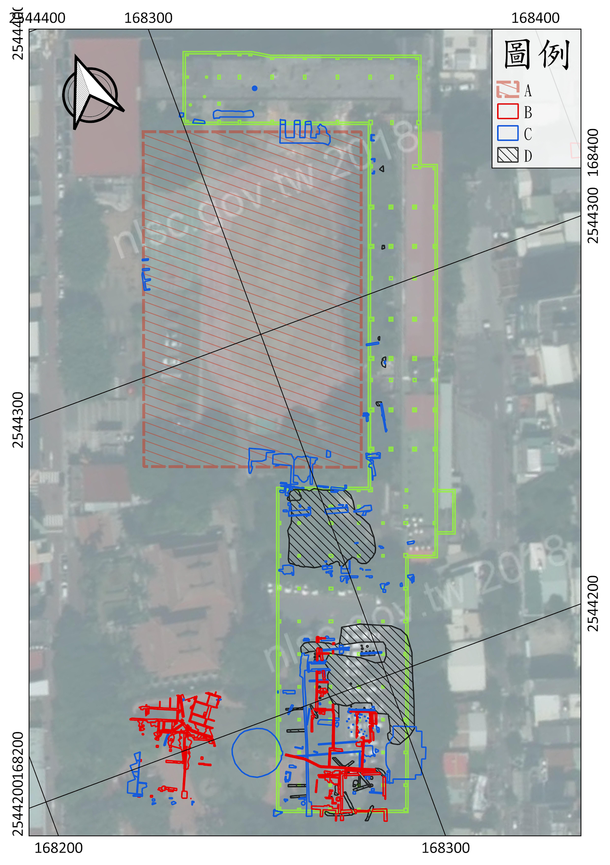
資料來源：文化局

赤嵌文化園區改造工程108年1月至109年11月間，共3次停（復）工，累計停工315日，至109年11月20日第3次復工，實際工程進度2.27%，僅拆除既有建築物及施作圍籬等，無實質開挖及新建進度；又因遺構影響施工要徑展延工期6次，計343日，合計因遺構問題而停工及展延工期共658日，其中屬赤嵌樓原停車場遺構之影響日數，計407日，占原契約工期888日曆天之比率高達45.83%，主要係該停車場區域之出土大範圍遺構，其文化資產價值評估及清整作業期程較校舍工區之「點位」或「線性局部」遺構耗時所致。迄至109年7月1日、110年7月21日及10月22日經市府及文資處分別確定遺構分類處置策略及保存範圍後，該局始於110年12月14日至111年5月12日進行遺構移置作業（如下圖），嗣後方能施作學生活動中心、旅客服務中心及其地下停車場等設施。
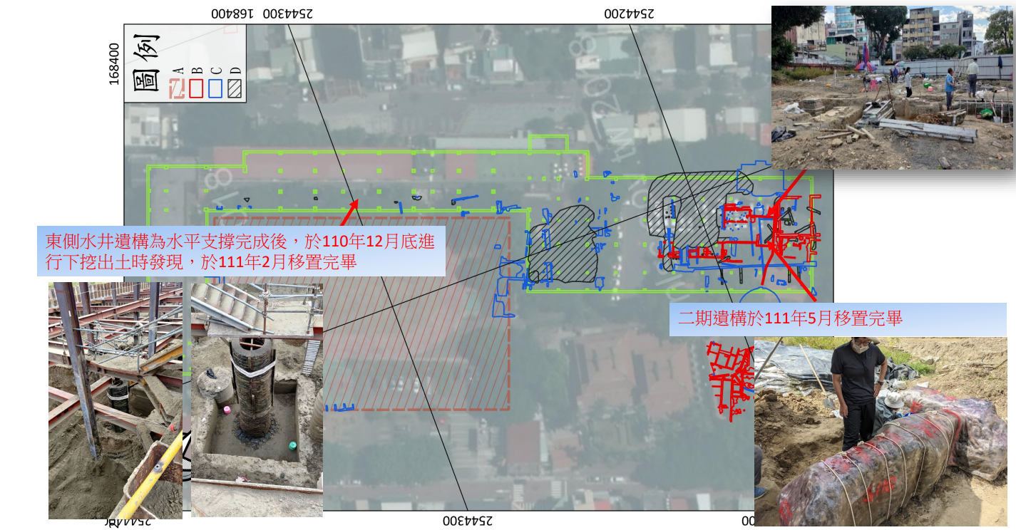
資料來源：文化局

文化局於成功國小校區以外之工區均發現大規模地下遺構，致須將赤嵌園區主體工程區分為校舍工區及赤嵌樓原停車場等二工區（109年1月決議），並以校舍工區先行完工為目標，且取消第三期工程預定新建之地下博物館等。截至審計部查核日（111年11月底）止，赤嵌園區主體工程已辦理4次變更設計，契約價金增加至9億5,025萬餘元，預定竣工日延後至112年12月12日，實際工程進度僅19.41%。其中校舍工區僅開挖地下室，尚在進行地下1樓柱箍筋續接及防水工程，赤嵌樓原停車場工區設計作業，尚在細部設計中。

另文化局為避免赤嵌樓原停車場工區之遺構處理耗時耽延校舍重建進度，於109年1月決議將「臺南市赤嵌文化園區改造工程」之工區一分為二，並以校舍工區優先完工為目標，同年7、9及10月分別與軸組事務所、偉基公司及誠蓄公司辦理契約變更，增加設計費、工程款（第3次及第4次變更設計）及專案管理服務費各1,005萬元、8,533萬餘元及147萬餘元，合計9,686萬餘元。

根據112年8月《普羅民遮城基座本體與周遭遺構調查發見計畫案成果報告書》載述：

據歷史文獻記載臺灣縣署位於赤嵌樓東北方、坐東朝西。本次揭露成功國小操場西側約256平方米，發掘出一條主要南北走向遺構、四條對稱性東西走向遺構，判斷應為建築結構之牆基、部分似放腳結構，其中南北走向與東西走向交接處應為建築梁柱，經與西元1875年《臺灣府城街道圖》比對，此處應即為清代臺灣縣署位置，再通過西元1913年《臺南市區改正圖》可略見建築結構輪廓，另根據清代文獻記載與其中所附「縣署圖」可得知縣署內部空間配置，並可進一步推斷出縣署中軸線走向與位置。

赤嵌疑似考古遺址自104年始，陸續做過多次調查、發掘研究，其中分別於104年、108年、110年出土疑似清代遺構，然108年與110年之遺構尚未進行詳細分析，故初步根據歷史圖資、黃恩宇復原縣署平面圖，與所出土之結構進行套疊推測歷年出土疑似臺灣縣署遺構為下圖之情況。
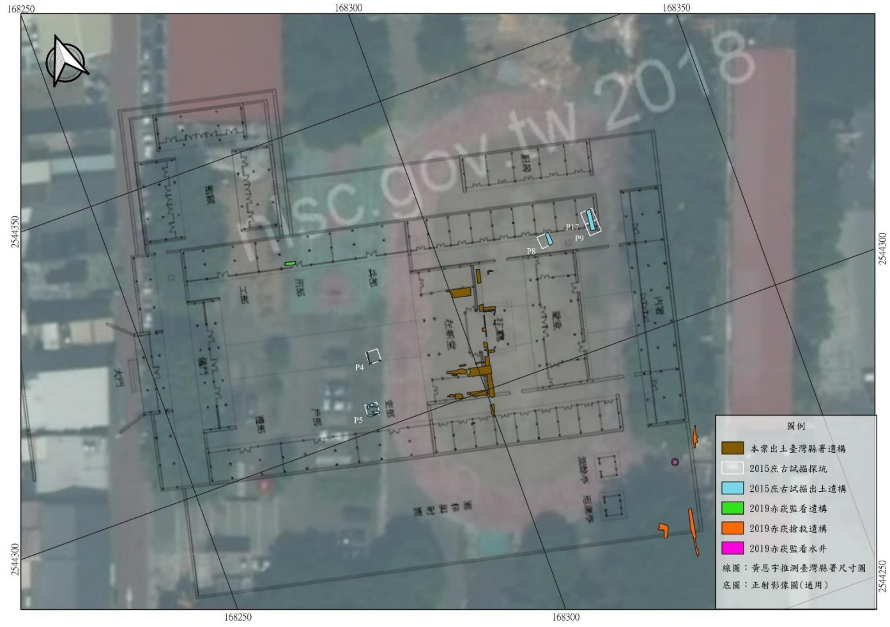
資料來源：陳維鈞等人(112年)，《普羅民遮城基座本體與周遭遺構調查發見計畫案成果報告書》，文資處。
- 歷年出土疑似臺灣縣署遺構

綜上，文化局辦理赤嵌園區改造計畫，於先期作業階段透過歷史圖資套疊已知用地涉有疑似清代臺灣縣署等地下遺構，卻未詳加評估與通盤考量其對整體計畫之可行性及興建規模範圍之影響；復未採納臺南市建築師公會105年10月20日建議先試掘開挖確認遺構位置及最適宜之處置方式後，再進行實質設計；亦未採納中央研究院於106年8月31日提出「原荷治普羅民遮城東北稜堡遺構試掘計畫」成果報告書之建議，於「臺南市赤嵌文化園區改造工程」設計階段補充停車場區域之遺構調查或探勘試掘；以及未參照文化部106年10月27日「第六屆古蹟歷史建築審議會」審議委員所提應注意工區下方是否有遺構等預警意見，即辦理「臺南市赤嵌文化園區改造工程」發包作業，致工程107年11月20日開工後，自107年12月26日即於工區場址陸續發現地下遺構，迄至111年5月12日始完成遺構移置作業，延宕工期達658日；又未與設計單位取得赤嵌樓原停車場工區辦理變更設計共識，致須重新招標，使該工區之工程設計再延宕逾10個月，並遭文化部取消旅客服務中心工程補助款3,318萬元；且工程歷經多次變更設計，增加設計費、工程款及專案管理服務費達9,686萬餘元，耗費鉅額經費興建之地下停車場迄未完工，核有嚴重違失。

臺南市政府104年將赤嵌文化園區列為該府旗艦計畫五大園區之一，編列14億1,750萬元辦理赤嵌園區改造計畫，企圖再現赤嵌「署」光，立意良善，卻事前未調查釐清工程基地內遺構可能範圍、形制與構造樣式等，一動工就挖掘到遺構，多次停工復工，最後決議回填遺構，並放棄興建地下博物館；不僅虛耗第三期工程基本設計費281萬餘元，亦直接影響赤嵌園區改造計畫希冀藉由設置地下博物館，結合史學研究、圖書典藏等形塑為普羅民遮城研究資源中心之目標，使園區發揮教育推廣及文化展示之整體效益，未能達成原定目標，應為殷鑑

依臺南市政府及所屬各機關年度重要施政計畫先期作業注意事項（下稱先期作業事項）第11點規定，各主管機關對於所管重要施政計畫，應事先全面考量，通盤規劃，積極展開先期作業，並就計畫需求、可行性、效益等，詳加評估。文化局推動赤嵌園區改造計畫，除了上述「臺南市赤嵌文化園區改造工程」（即第一、二期工程，含成功國小東棟與北棟校舍拆除重建，新建學生活動中心、旅客服務中心及地下停車場）外；原規劃尚另有第三期工程，係新建地下博物館、成功國小成功館整修、北棟校舍與成功館之連接空橋、北棟與東棟校舍室內裝修、學生活動中心空調等。

據臺南市審計處查核發現：

文化局於106年1月12日召開「臺南市赤嵌文化園區改造工程規劃設計研討會議」，決議應將赤嵌園區改造計畫第三期地下博物館與「臺南市赤嵌文化園區改造工程」進行整體性規劃，並請文資處採用透地雷達先行確認工區（赤嵌樓南側庭園區域）有無遺構，經該處於同年2月9日函請文化部文化資產局文化資產保存研究中心協助辦理，於同年6月提出工作報告，標示6處位置之地下具有疑似人為結構物。

第三期工程用地鄰近國定古蹟赤嵌樓，且位於市府105年9月劃設「赤嵌疑似考古遺址」敏感區範圍內，並鄰近「臺南市赤嵌文化園區改造工程」之赤嵌樓原停車場工區。105年10月至106年1月間，文化局辦理「臺南市赤嵌文化園區改造工程」設計監造案招標及後續設計過程，未正視臺南市建築師公會、軸組事務所等相關單位反映遺構位置不明確，宜進行試掘作業等預警建議，已如前述。該局對於第三期工程用地之透地雷達探測結果亦未引以為鑑、審慎因應，致未及時啟動試掘調查作業，釐清6處疑似人為結構物之實情及工區下方是否確有遺構等，俾依調查結果評估是否調整原規劃建置地下博物館之需求，或研議更合宜之規劃方案，以提升第三期工程之可行性暨確保赤嵌園區改造計畫之整體效益。

該局於106年10月上網招標「臺南市赤嵌文化園區改造工程第三期-普羅民遮城博物館委託規劃設計及監造技術服務」勞務採購案（下稱赤嵌園區第三期工程設計監造案），經公開評選於107年1月11日決標予軸組事務所，同年6月11日核定基本設計書圖，並支付基本設計費281萬餘元。俟同年9月26日提送第三期工程之文資審議報告書予文化部審查後，經文化部於同年11月15日辦理「『臺南市赤嵌文化園區改造工程第三期普羅民遮博物館』案古蹟歷史建築紀念建築審議會議專案小組現勘」，建議進行工區考古遺址試掘，該局始於同年12月4日委託考古中心辦理「臺南市赤嵌文化園區『普羅民遮城』及相關遺構遺址考古試掘計畫」（下稱赤嵌園區第三期工程範圍遺構試掘案）。

107年12月21日文化部召開「第7屆『古蹟歷史建築審議會』第7次會議」審議第三期工程之文資審議報告書，部分委員認為地下博物館工區緊鄰赤嵌樓，建議該局增加試掘探坑數量，並依試掘結果研議後續設計方案，不宜冒然動工等。嗣經考古中心試掘調查結果，部分試掘探坑確有發現遺構，並有向外延伸情形，文化局爰於108年3月至109年1月陸續委託考古中心辦理前揭試掘案之後續擴充及該區第二期、第三期等試掘作業，增加試掘探坑數量，迄至109年11月5日始完成全部試掘工作，支付費用合計2,433萬餘元。

經市府110年2月22日召開「『臺南市古蹟歷史建築紀念建築聚落建築群史蹟及文化景觀審議會』110年度第1次會議」，確認與赤嵌樓原停車場工區發現之遺構存在連續性關聯，皆屬過去居民依赤嵌樓及清代臺灣縣署兩大核心建築所營造之空間遺留，爰決議保留遺構，並回填保護避免遺構遭雨水沖刷破壞及兼顧遊客安全。

經查：

文化局評估「臺南市赤嵌文化園區改造工程」工程開工後，在原已避開的「臺灣縣署」遺構範圍外的臨民族路側，還發見大量豐富之清領以降民居聚落遺構以及各年代文化層古物，甚至包括原古地圖標示、現今早已佚失的「范進士街」街道紋理，使得過去先民生活樣態躍然其上；由於基地更添歷史證據，在民居遺構出土、古蹟委員會對其價值有所指認後，原有設計方案已與具文資身分的程序及做法有所抵觸，下沉博物館規劃不再是原工序及原14億元經費內所能容納。在文資價值提升、現有經費受限條件下，文化局決定取消施作地下博物館，以「國小校舍建設優先、地下停車效益與歷史遺構保存最大化」為原則，並爭取文化部411萬元辦理「普羅民遮城與周遭遺構調查發見計畫」，期望能進行試掘調查，明確定位縣署歷史脈絡與位置，配合所發見之清領民居紋理，能更清楚提供下一階段博物館擘劃方向，也從而減少過去面臨的設計與施工變數，加深赤嵌文化園區博物館之縱深。因此，文化局取消第三期工程預定新建之地下博物館，除虛耗第三期工程基本設計費281萬餘元外，亦影響赤嵌園區改造計畫藉由設置地下博物館，並結合史學研究、圖書典藏等形塑為普羅民遮城研究資源中心之目標，使園區未能發揮教育推廣及文化展示等整體效益。

為配合成功國小師生於113年2月返回原校址之會議決議，文化局將第三期工程之校舍室內裝修併入赤嵌園區主體工程辦理第5次變更設計，其餘工項則另研議施作方式等。

據外交部駐法國代表處函復「大羅浮宮改建計畫」成功保存歷史遺跡經驗如下：

「大羅浮宮改建計畫」來自於當時密特朗政府文化部長傑克·朗（Jack Lang）之提案，其目的在於使羅浮宮整體建築皆能使用於國家級博物館之典藏與開放參觀，讓羅浮宮晉身為國際首屈一指的世界級文化場館。在當時總統密特朗以及該「大羅浮宮改建計畫」總部長埃米爾·比亞西尼（Émile Biasini）力邀下，由當時已享盛名的華裔美籍建築師貝聿銘負責。這項為期9年（1981-1989）的重大國家級工程中，最令後世傳頌的規劃正是目前作為羅浮宮主要入口的「玻璃金字塔」（La pyramide）。而法國巴黎羅浮博物館（Musée du Louvre）地下一樓的「中世紀羅浮堡歷史遺跡」（Louvre médiéval）專區，正是藉由法國「預防性考古遺跡調查」（L’archéologie préventive）制度，才得以重見天日、修繕、保存及維運。

法國的「預防性考古學遺跡調查」制度主要形塑於1970年代，而該名稱首次於1979年由法國隆河-阿爾卑斯（Rhône-Alpes）大區歷史古代建築學會總監Jacques Lasfargues提出。該制度係為了保存重要文化建築資產，避免國家在進行重大建築工程時，對重要文化與考古遺跡造成破壞或威脅。因此在各大重要工程進行前，均須先行前置進行考古遺跡調查以及考古診斷，甚至包含預防性的保存措施。

直到1986年，透過「1986年2月5日第86-192號法令」（le décret no 86-192 du 5 février 1986）之頒布，法國「預防性考古學遺跡調查」之法制得以確立，並獲得明確之法源依據，從此法國各地重大工程之實施前，亦即在取得建築許可前，皆須徵詢該地區考古專家以及文化資產保存專家之意見，並進行必要之考古遺跡調查。自1973年開始，法國大部分的預防性考古遺跡調查皆由「法國國家考古遺跡調查協會」（l’Association pour les fouilles archéologiques nationales，AFAN）進行，該單位係由當時法國文化部與預算部共同協助成立，而該機構爾後於2001年改制為「法國國家預防性考古遺跡調查研究院」（l’Institut national de recherches archéologiques preventives，INRAP）。

「大羅浮宮改建計畫」的「預防性考古學遺跡調查」量體相當龐大，除了建築遺跡相關調查，亦涉及各類文物之挖掘、鑑定與保存等細節。單單拿破崙三世庭院（正是玻璃金字塔所處之區域）就動用150多名工作人員在2萬5千平方公尺的範圍內進行考古挖掘調查，共花費約5千2百萬法郎。

綜上，市府104年將赤嵌文化園區列為該府旗艦計畫五大園區之一，編列14億1,750萬元辦理赤嵌園區改造計畫，企圖再現赤嵌「署」光，卻因「臺南市赤嵌文化園區改造工程」一動工就挖掘到遺構，多次停工復工，最後決議回填遺構，並放棄興建地下博物館；不僅虛耗第三期工程基本設計費281萬餘元，亦直接影響赤嵌園區改造計畫希冀藉由設置地下博物館，結合史學研究、圖書典藏等形塑為普羅民遮城研究資源中心之目標，使園區發揮教育推廣及文化展示之整體效益，未能達成原定目標，應為殷鑑。

臺南市政府文化局因處理大量地下建築遺構、文化遺跡而延宕工期經年；且工程歷經多次變更設計，該局均未有效督促及控管變更設計進度，延宕議價期程及校舍工程施工進度，致成功國小師生返校期程由原訂110年5月延至113年暑假後，除上下學路程增加外，原校區之自然專業教室、藝術與人文教室、廚房及淋浴間，於安置文賢國中後，尚無相應配置，而圖書館之閱覽區空間亦較原校區小，嚴重影響受教權益及市府施政形象，核有怠失

依臺南市赤嵌文化園區改造工程委託規劃設計及監造技術服務採購契約第2條第2項、第9條第1項及第14條第8項規定，乙方應依據本委託案評選作業、乙方所提送獲選之服務建議書與甲方所提供之設計需求計畫書內容為架構，以不超過本工程總工程預算金額6億7,440萬元為原則進行相關設計作業，並完成本契約所訂之履約標的；乙方應對履約規劃設計品質依照契約有關規範，嚴予控制；乙方因規劃設計錯誤、管理不善，致甲方遭受損害，應付賠償責任。臺南市赤嵌文化園區改造工程契約第5條第1項第2及第6款規定，廠商自開工日起，每月得申請估驗計價1次；物價調整方式，依行政院主計總處發布之「營造工程物價總指數」漲跌幅調整：工程進行期間，如遇物價波動時，就總指數漲跌幅超過2.5%之部分，於估驗完成後調整工程款。

據臺南市審計處查核發現：

文化局因赤嵌樓原停車場工區108年8月8日陸續發現大規模地下遺構，為避免「臺南市赤嵌文化園區改造工程」因等待原停車場工區之遺構處理、文化資產價值評估及文資審議等作業無法推動，而影響成功國小預定110年5月返回原校址之期程，該局於108年12月11日函請專案管理誠蓄公司評估校舍工程先行施工之可行方案，並依該公司於109年1月16日提出之評估報告，決定將工區一分為二，以成功國小北棟與東棟校舍及其地下停車場為第一工區，俟該工區開挖範圍之擋土支撐工法由地下連續壁變更為鋼板樁後，先行施工；另學生活動中心、旅客服務中心及其地下停車場範圍為第二工區，俟赤嵌樓原停車場遺構問題解決後再行施工，並銜接兩工區之地下停車場。

文化局109年1月30日函請設計單位軸組事務所進行變更設計作業。上開分區施工變更設計方案經文化局會同文資處及相關專家學者於109年5月13日辦理「『臺南市赤嵌文化園區相關遺構擴大清整』案成果會勘」後確定。該局為求時效，於109年8月4日先行核定軸組事務所已編製完成之校舍工區鋼板樁及基樁設施變更設計預算書，同年9月24日與偉基公司完成第3次工程變更設計議價作業；同年11月23日再核定校舍工區及其地下停車場主體建築工程之變更設計預算書圖，惟110年3月23日與偉基公司辦理第4次工程變更設計議價未成而廢標。嗣經誠蓄公司於同年3月31日至6月8日召開4次檢討會議及文化局於同年4月1日至7月8日召開8次協調會議，發現前揭變更設計議價廢標之主因係軸組事務所編製變更設計預算書圖，部分新增工項之預算單價未盡合理，且與市場行情差異過大所致，且偉基公司反映第3次變更設計圖說於校舍工區列載之鋼版樁擋土支撐工法，其水平支撐施作層數共4層，相鄰兩層之間距過小，影響機具吊運與施工等。

囿於軸組事務所變更設計書圖修正進度緩慢，文化局遂於同年7月19日召開工程預算審查會議，請誠蓄公司針對「開挖支撐及保護」及「門窗工程」等應優先施工及單價差異較大之工項逕行調整預算後，於同年8月5日始與偉基公司完成第4次工程變更設計議價作業。又查該局於前揭第4次工程變更設計一併與偉基公司變更主體工程之履約期限為112年9月23日完成第一工區之校舍工程及該工區之地下停車場工程等，成功國小已無法依預定期程於110年5月返回原校址，仍須暫借文賢國中上課。因校舍工程遲無具體興建進度，引起學生家長、地方民意代表及輿論關切，並經電子媒體於111年3月28日披露「台南成功國小重建4年還要再延家長：擔心讀6年他校畢業」，教育局爰會同文化局及成功國小於111年4月12日召開「赤嵌文化園區工程成功國小返回原校區使用校舍之可行性研商會議」，確定成功國小師生返校期程延後至113年2月。

經查：

教育局於106年7月13日召開安置會議，決議將成功國小師生自107年8月至110年7月安置於距離原校址1.5公里路程之文賢國中。

本院詢據教育局、文賢國中、成功國小校長等人表示：

成功國小學生除需適應新環境外，上下學路程增加，教育局每年撥款約107萬元補助交通車接送。接送地時在西門路，小學生7時30分至7時40分上車，7時50分到校，幼兒園8時到校，小學生16時放學；未搭車學童則由家長或安親班接送。

原先有2班接駁車，因搭車人數減少，剩1班接駁車。交通接送對原本中西區家長很不方便，但也因為成功國小安置於文賢國中，有附近居民小孩受惠，就近就讀。

成功國小與文賢國中協調好，每周三、周五使用會議室。成功國小沒有獨立的遊戲場，運動空間需與國中生共用。共同的PU跑道標準符合規定，新設的籃球架也符合標準，依規定，國小的遊戲場、運動設施為非必要設施，但108年有為成功國小增設1間樂活教室。

小學生所使用洗手盆高度逾75公分（如下圖），其為既有之國中洗手盆，並未考量小學生之身高，不符合前揭國民小學及國民中學設施設備基準第7點及其附件三（七）服務區設計原則規定，洗手盆高度國小低年級約55公分，中、高年級約65公分之規定。國中生的洗手盆對國小低年級學生使用上雖稍有不便，但校長有向家長溝通。
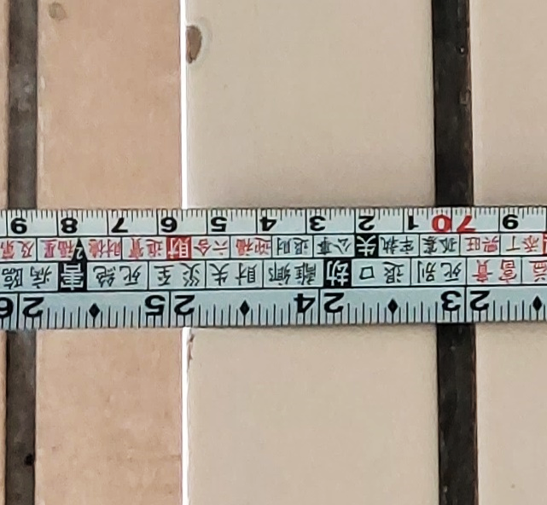
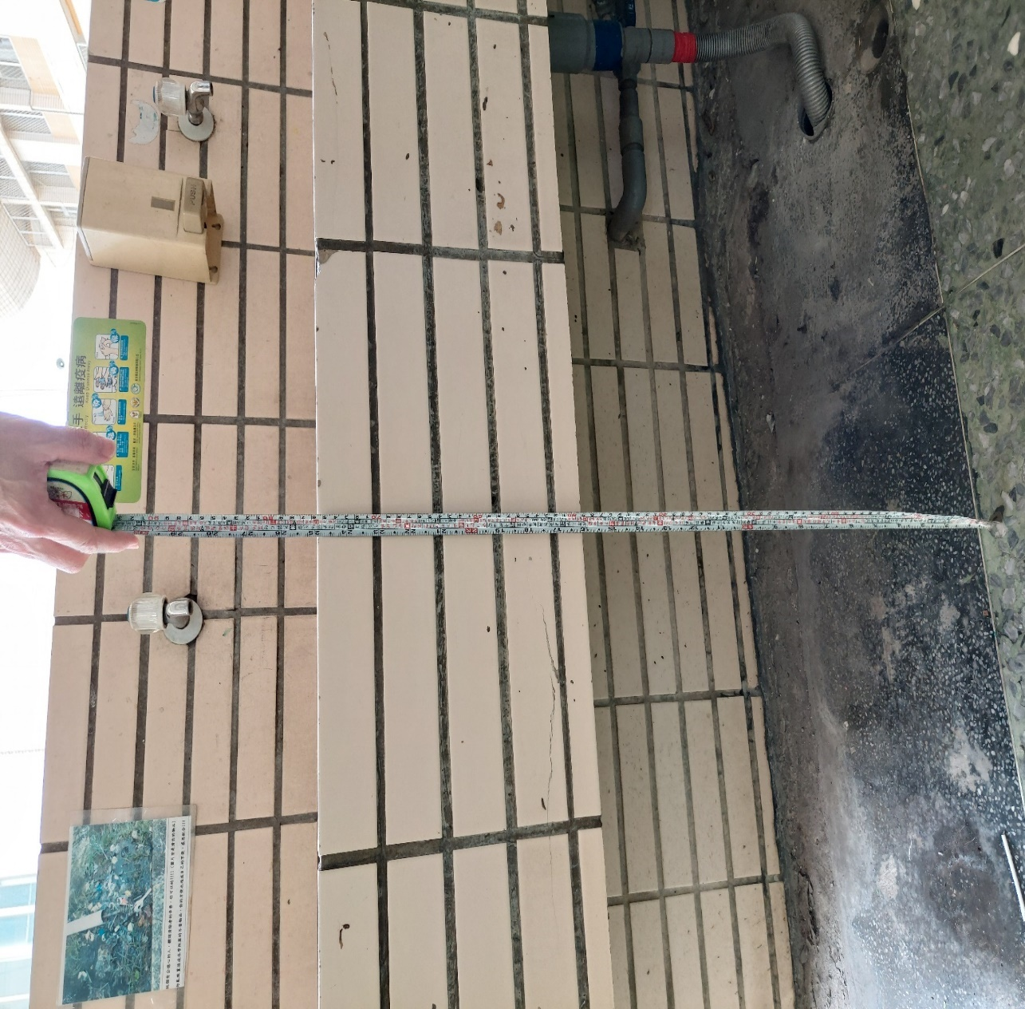
說明：成功國小學生使用之洗手盆高度逾75公分，不符合國民小學及國民中學設施設備基準規定。
資料來源：本院拍攝。
成功國小學生所使用洗手盆之規格圖

原校區之自然專業教室、藝術與人文教室、廚房及淋浴間，於安置文賢國中後，尚無相應配置，而圖書館之閱覽區、教職員停車場等空間亦較原校區小。

部分課桌椅有搬過來，有部分報廢，有部分移撥他校使用。目前學生使用的課桌椅是可調式的。

室內活動室包含教室及寢室，教具放置在班級內，教室及寢室未規定不能在同一個空間。室外活動室附近有移動櫃置遊戲器材，已於111年4月完成驗收。國小與幼兒園共用健康中心。沒有廚房，有配置廚工協助餐點處理。

文賢國中沒有放置成功國小的圖書，只有設置圖書角（教室內）、閱讀角（走廊），沒有獨立的圖書館，需借用。國中生、國小生閱讀的書籍有別，老師會挑選適合的書籍帶回教室給小學生閱讀。

綜上，因為赤嵌園區改造計畫，成功國小師生被迫忍受不便、寄人籬下，當年入學的新生，如今已是高年級生，依目前施工進度，極可能無法在自己母校畢業；附近住戶忍受多年塵土飛揚、出入不便；商家面對遙遙無期的竣工日，更只能望工區而興嘆。文化局因處理大量地下建築遺構、文化遺跡而延宕工期經年；且工程歷經多次變更設計，該局均未有效督促及控管變更設計進度，延宕議價期程及校舍工程施工進度，致成功國小師生返校期程由原訂的110年5月延至113年暑假後，學生除需適應新環境外，上下學路程增加，原校區之自然專業教室、藝術與人文教室、廚房及淋浴間，於安置文賢國中後，尚無相應配置，而圖書館之閱覽區空間亦較原校區小，嚴重影響受教權益及市府施政形象，核有怠失。
綜上所述，臺南市政府辦理赤嵌文化園區改造工程，工區範圍內曾經考古試掘，發現有臺灣縣署遺構、史前大湖文化黑陶與貝塚，屬於高敏感文資區域，詎仍執意挖設地下停車場，致甫開工即發現地下遺構及文化遺跡而被迫停工，延宕工進經年，並遭文化部取消補助款3,318萬元，且工程歷經多次變更設計，追加經費近1億元，鉅資興建之地下停車場迄未完工；再者，該府編列逾14億元辦理赤嵌園區改造計畫，企圖再現赤嵌「署」光，立意良善，卻事前未調查釐清工程基地內遺構可能範圍、形制與構造樣式等，一動工就挖掘到遺構，多次停工復工，最後決議回填遺構，並放棄興建地下博物館，不僅虛擲281萬餘元工程費用，亦直接影響赤嵌園區改造計畫希冀藉由設置地下博物館，結合史學研究、圖書典藏等形塑為普羅民遮城研究資源中心之目標，使園區未能發揮教育推廣及文化展示之整體效益；此外，上述工程延宕工期經年，致成功國小師生返校期程由原訂的110年5月延至113年暑假後，嚴重影響受教權益及市府施政形象，均有嚴重違失，爰依憲法第97條第1項及監察法第24條之規定提案糾正，移送行政院轉飭所屬確實檢討改善見復。

但赤嵌文化園區改造工程於107年11月開工後，因發現地下遺構，暫緩施工，進行文化資產價值評估、遺構清整等作業，致未能如期完工，而根據文化局文化建設科113年度法定預算書，「臺南市赤嵌文化園區改造工程」計畫期間自105年1月1日起至114年12月31日，核定總經費為14億1,750萬元，係於105年至107年、109年、111年至114年分年編列預算0.515億元、0.05億元、0.5億元、2億元、2.5億元、3.6億元、3.7億元及1.31億元。
資料來源：文化局110年10月8日「先完善周邊設施，逐步打造臺灣最富歷史堆疊之赤崁基地」新聞稿，網址https://www.tainan.gov.tw/News_Content.aspx?n=13370&s=7804694。
但本院112年9月5日詢據文化局稱，成功國小師生返回原校址將延至於113年暑假後。
111年11月24日法文字第11140606550號。
調整校區開挖及鋼版樁施設範圍。
如「開挖支撐及保護」之鋼構中間柱，未編列逾租賃期限後之租金等。
復經本院於112年9月5日詢據文化局稱，成功國小師生延至113年暑假後返回原校址。
本院111年12月16日下午履勘文賢國中，實地瞭解成功國小安置情形，並詢問相關人員。

